Всероссийский конкурс юных
исследователей окружающей среды им. Б.В. Всесвятского

Секция «Ландшафтная экология и почвоведение»

Исследование деформации берега устья реки Таз.

Авторы: Харина Екатерина Андреевна,
МБОУ ЦО «Полярная звезда», 10 класс,
Иормонайнен Полина Григорьевна,
МБОУ ЦО «Полярная звезда», 10 класс,
Объединение: «Экология продвинутый уровень»

Руководитель: Кунин Сергей Анатольевич
МБОУ ЦО «Полярная звезда», педагог дополнительного образования
Тазовский район пос. Тазовский Ямало-Ненецкого автономного округа

2025
Содержание.

- Введение. стр. 3
- Основная часть работы стр. 5
- Выводы по исследовательской работе стр. 10
- Литература и источники стр. 11

Введение.
Характеристика реки Таз по Государственному водному реестру [2].

Таз (река) Длина 1401 км, бассейн150 000 км² , расход воды1046 м³/с, Местоположение истока: Сибирские Увалы, координаты 62°37′06″ с. ш. 84°09′51″ в. д.. Устье: Тазовская Губа местоположение возле поселка Тазовский, координаты 67°33′05″ с. ш. 78°33′21″ в. д..

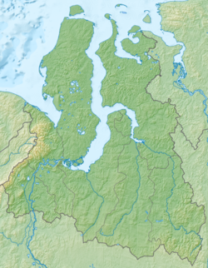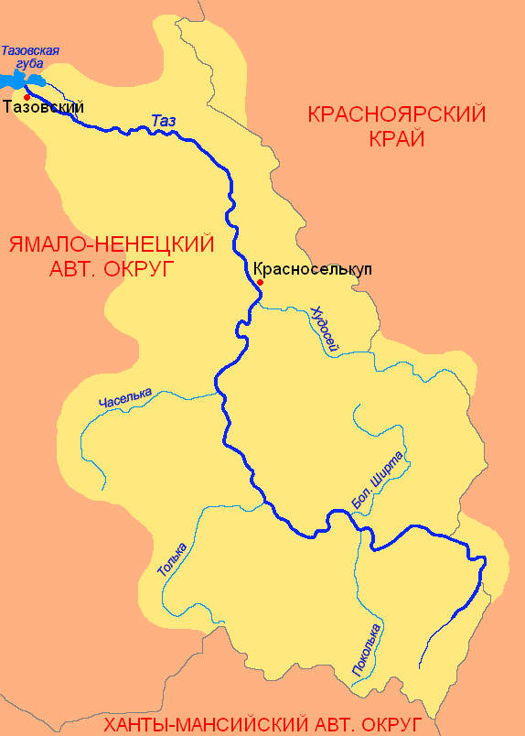
.Устье

Исток.
Рис. 1,2. Местоположение и бассейн реки Таз.
За устьевым участком реки Таз школьный научно-исследовательский центр «Перспектива» МБОУ ЦО «Полярная звезда»ведет наблюдения с 2018 года. Первые исследования проводила Раджабова Марьям. Она представила в 2020 году на Балтийский научно-инженерный конкурс свою работу «Термокарстовое понижение русла реки Таз» [5].
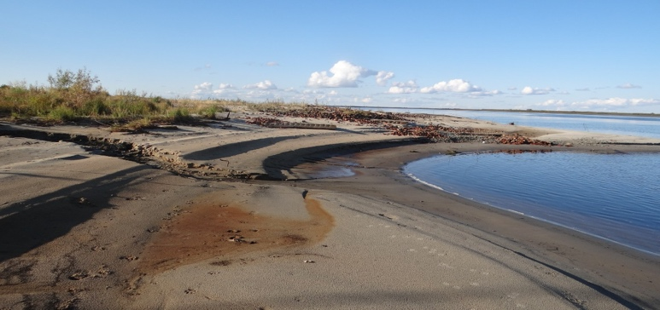
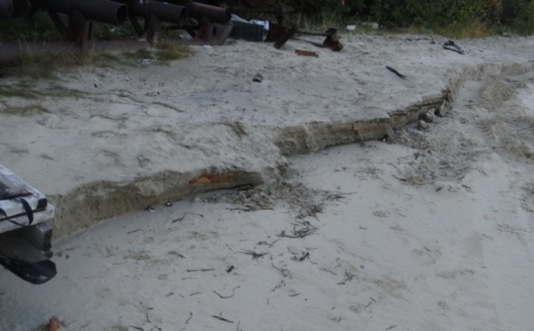
Рис. 3 и 4. Ступенчатая просадка берега реки в районе речного порта 2019 и 2021 гг.

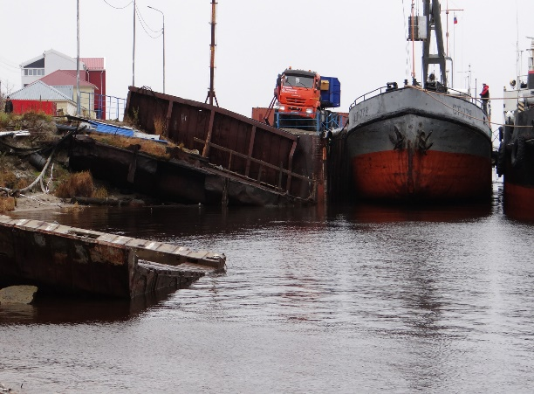
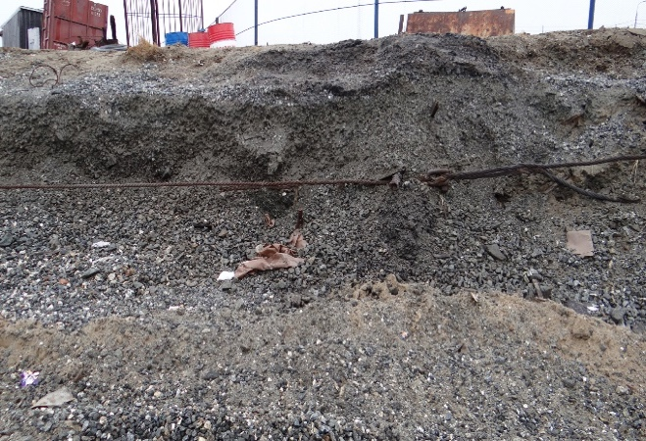

Рис. 5,6. Деформация и разрушения инфраструктуры речного порта сентябрь 2023 год.
Интенсивные деформации берега реки Таз начались с 2020 года и потребовали тщательного изучения этого неблагоприятного явления. Активный процесс лавинообразной деградации многолетней мерзлоты приводит к значительным экономическим издержкам[1,4,]. Разрушаются жилые и хозяйственные постройки, портовая и транспортная инфраструктура [3]. Каковы основные причины такой ситуации? Попробуем разобраться.
Цель и задачи исследования.
Основная цель исследования – изучить динамику деформации берега устьевого участка реки Таз за последние годы.
Задачи исследовательской работы:
1. Определить влияние гидрологических характеристик реки на деформацию устьевого участка реки Таз.
2. Исследовать геокриологические причины, повлиявшие на проседание устьевого участка реки Таз.
3. Провести анализ геодезических исследований устьевого участка реки Таз за последние годы.
Методы исследования.
Изучение литературы и электронных ресурсов по теме исследования. Наблюдения, полевые практические работы. Геодезическая съемка устьевого участка берега реки проводилась оптическим нивелиром SOUTHNL28, с использованием методики учета влияния таяния мерзлоты [6]. Фиксация наблюдений и измерений осуществлялось фотоаппаратом SONY. Глубину залегания мерзлоты замеряли щупом Непра длиной 240 см.

Основная часть.
Гидрологические характеристики реки Таз с 2000 по 2025 годы.
Таблица 1
Год | Толщина льда max, см | Max уровень паводка, см | Max t°воды летом | Средняя t° воды летом
2000 | 132 | 801 | 19,6 | 16,8
2001 | 136 | 889 | 19,7 | 17,6
2002 | 120 | 879 | 20,5 | 16,9
2003 | 122 | 847 | 20,5 | 19
2004 | 106 | 854 | 21 | 16,7
2005 | 96 | 855 | 20 | 17,3
2006 | 90 | 857 | 19 | 17
2007 | 102 | 860 | 19,6 | 16,5
2008 | 109 | 862 | 19,8 | 16,8
2009 | 96 | 833 | 20,2 | 16,1
2010 | 90 | 839 | 19 | 15
2011 | 113 | 847 | 18 | 14,7
2012 | 108 | 829 | 21 | 16
2013 | 105 | 817 | 25,2 | 18,7
2014 | 109 | 952 | 18,8 | 15,7
2015 | 104 | 837 | 21,6 | 17,8
2016 | 101 | 799 | 24,2 | 19,2
2017 | 111 | 832 | 21,8 | 17,4
2018 | 103 | 852 | 20 | 16,8
2019 | 103 | 889 | 22,6 | 17,4
2020 | 72 | 868 | 21,5 | 19,4
2021 | 123 | 833 | 19,4 | 16,2
2022 | 108 | 854 | 19,6 | 17,8
2023 | 112 | 848 | 20,1 | 18,3
2024 | 116 | 858 | 21,2 | 19,3
2025 | 86 | 934 | 21,8 | 18,7

Анализ гидрологических характеристик реки Таз показывает, что 2014 году прошло большое подтопление берегов реки во время высокого половодья, что в значительной мере повлияло на таяние мерзлоты. Очень мягкие зимы 2019-2020 и 2024-2025годов с незначительной толщиной льда ускорили этот процесс. В 2019 году 26 мая прошел ледоход на реке Таз – это рекорд за все время наблюдений с 1930 года.
Результаты ежегодного мониторинга промерзания берега в устье реки Таз.
№  п/п | Годы | Величина оттаявшего слоя мерзлоты по незатопляемому берегу реки, см | Сезонное промерзание грунта на по устьевому участке, см
1 | 2012 | 40 | 110
2 | 2013 | 50 | 105
3 | 2014 | 55 | 112
4 | 2015 | 75 | 105
5 | 2016 | 45 | 100
6 | 2017 | 75 | 110
7 | 2018 | 70 | 100
8 | 2019 | 90 | 100
9 | 2020 | 100 | 73
10 | 2021 | 130 | 118
11 | 2022 | 188 | 110
12 | 2023 | >240 | 116
13 | 2024 | >240 | 117
14 | 2025 | >240 | 87
Таблица 2.

Рис. 7. Диаграмма ежегодной деградации мерзлоты по берегу устья.
Мониторинг таяния верхнего покрова мерзлых грунтов показывает, что в зиму 2019-2020 года мерзлота оттаяла до 1 метра, а сезонное промораживание составило 73 см. Образовался слой не застывшего грунта толщиной в 27 см. Это точка невозврата, когда в последующие годы глубина размораживания только увеличивается, а сезонное (зимнее) промораживание не в состоянии восстановить сплошную мерзлоту. Мы наблюдаем процесс полной деградации «вечной» мерзлоты. Пожалуй - это основной фактор значительных рельефных изменений устьевого участка реки Таз.
Для промера реальной величины оттаявшего слоя в 2025 году пришлось закупить две стальные строительные шпильки с резьбой М14 и длиной по 2 м. Только погрузив и соединив по очереди 2 шпильки мы, обнаружили, что мерзлота на нашем участке оттаяла на глубину 3 метра 30 сантиметров в октябре 2025 года. Процесс интенсивного размораживания поверхностных грунтов наблюдается не только по берегам реки, но и по дну.
Геодезический мониторинг устьевого участка берега реки Таз.
Начиная с 2018 года, стала визуально наблюдаться значительная деформация берега в устьевом участке реки Таз.Первоначальные геодезические измерения проводила Раджабова Марьям [5]. Но результаты ее измерений, приведенные ниже, оказались не совсем точными, так как уровень реки в устье реки Таз постоянно меняется из-за близости Тазовской губы.
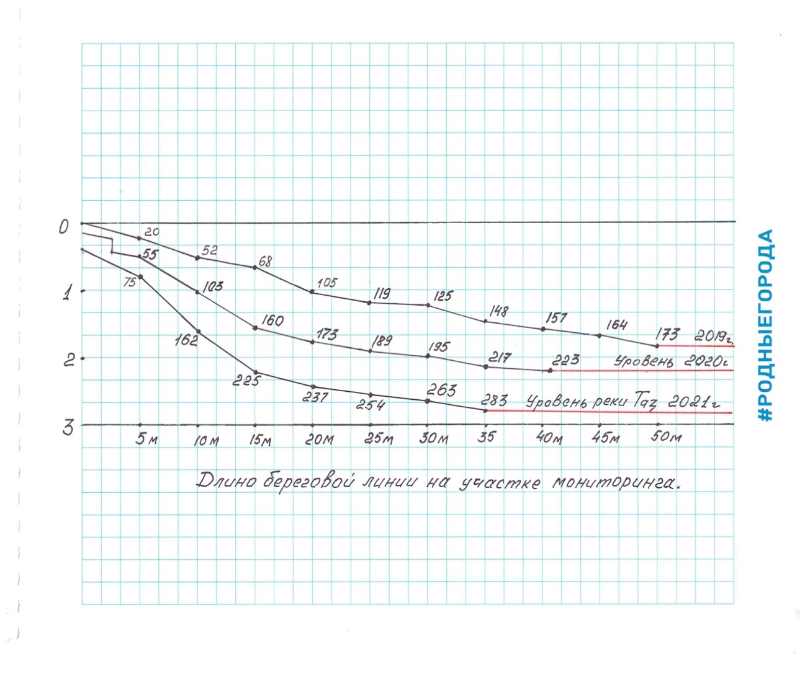
Рис. 8. Геодезические измерения берега устьевого участка реки Таз в 2019, 2020, 2021 годах [5].
Уровень воды в устьевом участке реки Таз подвержен значительному влиянию нагонной волны со стороны Тазовской губы при умеренных и сильных ветрах северного и северо-западного направлений. И на оборот, снижению уровня воды при ветрах южного и юго-восточного направлений. Практически всю осень невозможно было определить фактический уровень воды в реке, по которому можно судить о береговой деформации реки.
Пришлось присмотреться к сложившейся природной ситуации и подождать ледостава. Окончательный реальный уровень воды в устьевом участке реки в 2021 году обозначился только 2 ноября после ледостава. Необходимо было провести повторную геодезическую съемку, на занесенном снегом, берегу реки. Подобные измерения уровней реки по ледоставу проводились и в последующие годы: 05.11.2022 г., 04.11.2023 г., 01.11.2024 г., 25.10.25 г.
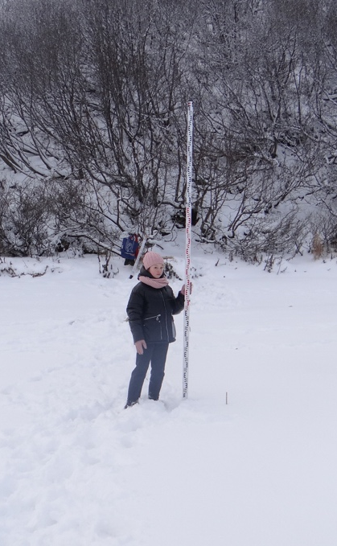
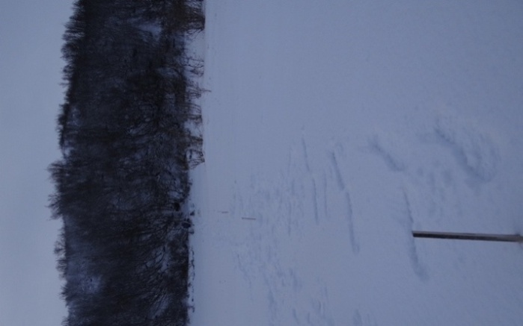
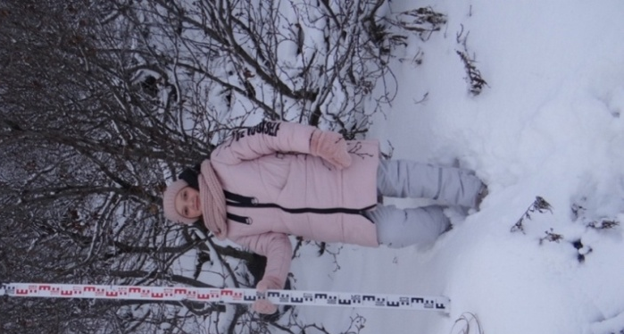

Рис. 9,10,11. Геодезические измерения береговой линии по ледоставу.
Результаты геодезического мониторинга берега устьевого участка реки Таз по ледоставу представлены в таблице 3.
Результаты геодезического мониторинга берега устья реки Таз.
Таблица 3.
Дата выполнения | Горизонтальные расстояния и вертикальные отметки в см.
02.11.2021 г | 0 | 500 | 1000 | 1500 | 2000 | 2500 | 3000 | 3700 | 4000 | 4500
02.11.2021 г | -35 | -75 | -142 | -192 | -205 | -214 | -219 | -224
05.11.2022 г | 0 | 500 | 1000 | 1500 | 2000 | 2500 | 3100 | 3500 | 4000
05.11.2022 г | -53 | -95 | -154 | -198 | -221 | -233 | -238
04.11.2023 г | 0 | 500 | 1000 | 1500 | 2000 | 2700 | 3000 | 3500 | 4000
04.11.2023 г | -66 | -102 | -178 | -225 | -234 | -241
01.11.2024 г | 0 | 500 | 1000 | 1500 | 2200 | 2500 | 3000 | 3500 | 4000
01.11.2024 г | -78 | -128 | -195 | -238 | -245
25.10.2025 | 0 | 500 | 1000 | 1500 | 2000 | 2500 | 3000 | 3500 | 4000
25.10.2025 | -138 | -150 | -163 | -185 | -208 | -235 | -262 | -298 | -334

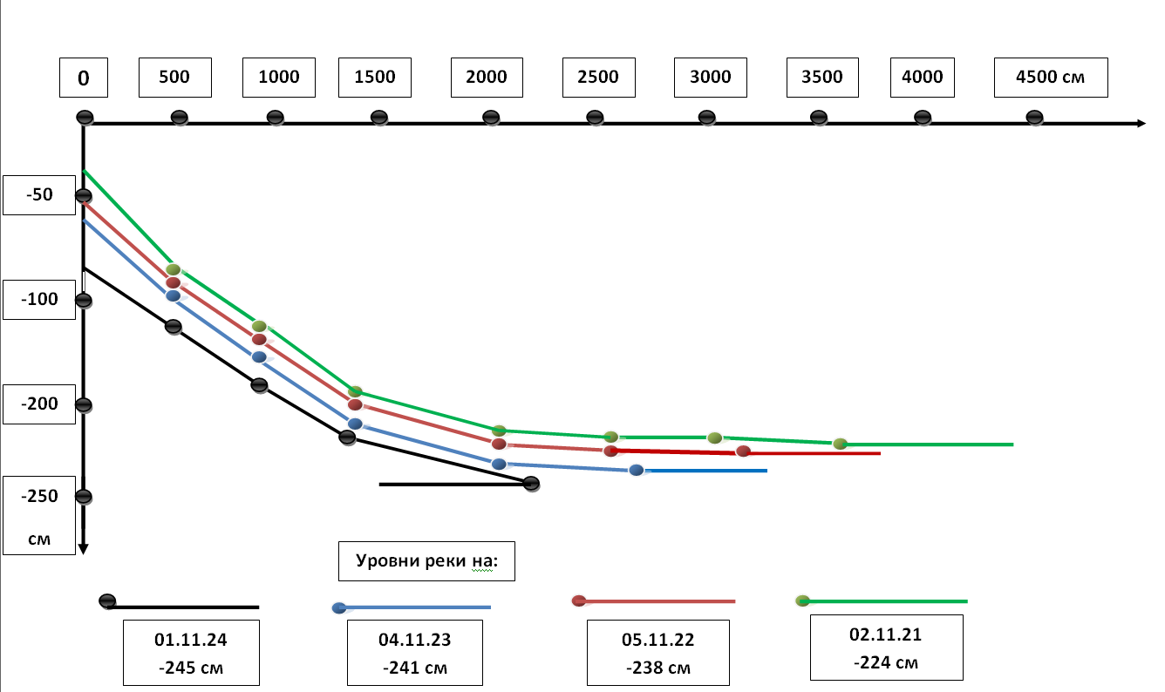

Рис. 12. Результаты геодезического мониторинга берега устьевого участка реки Таз по ледоставу 2021-2024 гг.
По результатам проведенного геодезического мониторинга берега устьевого участка реки Таз по ледоставу можно отметить следующие:
- Наблюдается значительный подмыв береговой линии у подножья возвышенности. Берег реки в начальной точке измерения просел на 78 см.
- Русло смещается в левую сторону по движению реки с 37 метров в 2021 году до 22 метров в 2024 году
- Уровень реки по ледоставу показывает, что её уровень опустился с – 224 см в 2021 году до -245 см в 2024 году. Идет просадка рельефа дна реки.
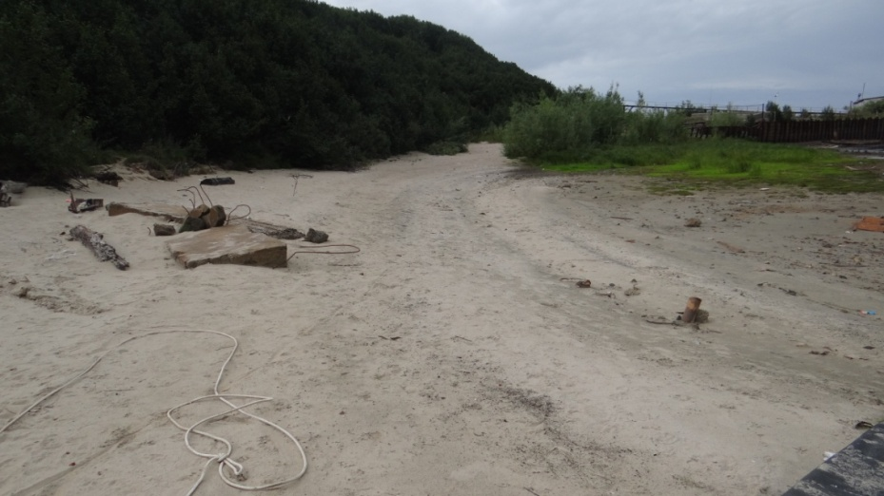

Рис. 12. Смыв песчаного берега реки открыл «крупные» залежи прошлых лет.
Основные выводы по исследовательской работе.
В результате проведенных полевых практических работ и анализа полученных результатов можно сделать следующие выводы по исследовательской работе: 1.Гидрологические характеристики реки дают основание считать, что таянию мерзлоты и активной деформации берега реки повлияли следующие факторы: - в 2014 году прошло высокое половодье, повышенный уровень воды повлиял на таянье береговой мерзлоты; - очень мягкие зимы 2019-2020 и 2024-2025 годов с незначительной толщиной сезонной проморозки грунта; - в 2019 году 26 мая прошел самый ранний ледоход на реке Таз, который был вызван общим потеплением климата в полярной зоне Западной Сибири. 2. На основании инструментальных наблюдений за таянием поверхностного слоя многолетомерзлых грунтов можно сделать выводы: - в зиму 2019-2020 годов грунт на исследуемом участке оттаял до 1 метра, а сезонное промерзание мощностью в 73 см не смогло восстановить мерзлоту; 3. Результаты геодезического мониторинга берега устьевого участка реки Таз указывает на то, что идут активные процессы рельефообразования по берегу и донному основанию реки: - -наблюдается значительная просадка берега реки на 78 см за период наблюдения; -русло реки сместилось на 15 метров ближе к берегу; - на 21 см опустился уровень реки, что указывает на просадку рельефа дна реки.
Процесс потепления продолжается. Сложные геоморфологические процессы по берегам реки и активные русловые процессы самой реки будут продолжаться. Возникает масса проблем, которые необходимо решать в самое ближайшее время:
- обмеления устья реки при входе в Тазовскую губу и сложности с судоходством;
- разрушение инфраструктуры речных портов, отдельных причалов на реке;
- перенос и перемещение дорог, строительство новых производственных и жилых зданий и сооружений, расположенных по берегу реки Таз.
Надеемся, что наша работа будет полезной речникам, администрациям поселений, руководителям нефтегазовых месторождений, жителям Тазовского и Красноселькупского районов ЯНАО.

Литература и источники.
1. Информационно-аналитический обзор рыбохозяйственной значимости пресных водоемов ЯНАО. https://research-journal.org/archive/1-127-2023-january/10.23670/IRJ.2023.127.25?ysclid=ldo14d1vs7214509323
2. Государственный водный реестр http://www.sur-base.ru/water-base/
3. Современная динамика мерзлотных условий и её влияние на инфраструктуру Российской Арктики. Научно-исследовательская лаборатория геоэкологии Севера, Географический факультет МГУ им. М.В. Ломоносова
https://mk.rgo.ru/sites/default/files/documents/article-2699-mkrgovmgu2021maslakov.pdf
4. Ткачев Б.П., 2Кунин С.А. «Риски геоморфологических процессов на Севере (Арктике) 1Югорский государственный университет, Ханты-Мансийск, e-mail: btkachev@mail.ru; 2Тазовская средняя общеобразовательная школа, п. Тазовский, e-mail: kunin_taz@mail.ru, Международный журнал прикладных и фундаментальных исследований №3 2020 год.https://applied-research.ru/ru/issue/index
5. Раджабова Марьям «Термокарстовое понижение русла реки Таз», Балтийский научно-инженерный конкурс 2020 г. https://baltkonkurs.ru/features/po-godam/2020-2/
6. Ходаков П. А. Методика учета влияния глобальных изменений климата на стабильность геодезической основы в районах многолетней мерзлоты https://www.miigaik.ru/science/councils/congregation/17_06_01_hodakov/1.pdf

